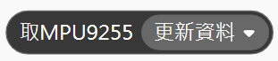

積木用途： 讀取MPU9255九軸姿態感測器（陀螺儀、加速度計、磁力計）資料。

說明：九軸姿態感測器模組採用I2C界面，若只需要讀取感測器資料，可以只接I2C的四條線，其他的線可以收起來。

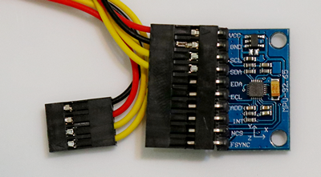

範例程式：讀取MPU9255全部資料。

